PROGRAMA E CALENDÁRIO DA UNIDADE PASTORAL DE SINTRA PARA O ANO PASTORAL 2019 / 2020

«Sair com Cristo ao encontro de todas as periferias» CSL, nº 53

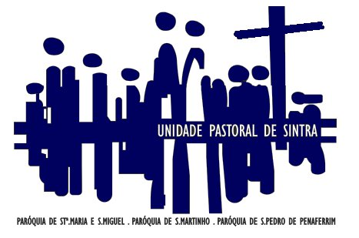

2017-2020
«Fazer da Igreja uma rede de relações fraternas» CSL, nº 60

Edição provisória: Versão de 2020-02-28

RECEÇÃO DA CONSTITUIÇÃO SINODAL DE LISBOA

Caríssimos diocesanos
No ano pastoral 2019-2020 continuaremos a receção sistemática da Constituição Sinodal de Lisboa, aplicando especialmente o seu número 53: «Sair com Cristo ao encontro de todas as periferias…».
Não esqueceremos o objetivo transversal de «fazer da Igreja uma rede de relações fraternas» (CSL, 60), reforçando a todos os níveis as instâncias e os dinamismos de participação comunitária. Também nesse sentido, a insistência na ação caritativa nos levará a trabalhar em conjunto para melhor servirmos quem mais precisa de ser atendido.
Detetar em cada meio aqueles que, estando mais periféricos, mais precisam de ser centralizados na nossa atenção e cuidado é o que procuraremos fazer. Podem ser pessoas ou grupos menos integrados, podem ser os que estão sós e pouco visitados, podem ser os que têm dificuldades de ordem física ou doença, podem ser os que chegam de perto ou de longe e requerem acolhimento…
Para o cumprimento de tal objetivo, cada comunidade é chamada a verificar a sua situação específica, conforme o território geográfico e sociocultural. O Patriarcado (Lisboa, Termo e Oeste) comporta efetivamente uma grande variedade de situações. “Ver, julgar e agir” continua a ser o melhor método pastoral, como Jesus fez com os seus primeiros discípulos.
O Departamento da Pastoral Sociocaritativa elaborou a “proposta de objetivos” que se inclui e detalha neste Programa-Calendário. Sublinho três momentos: O Dia da Solicitude (18 de outubro), o Congresso da Pastoral Social (15-16 de maio) e a Semana Vicarial da Caridade, na data a escolher por cada Vigararia. Sobre cada um deles o Departamento dará indicações e estará disponível.
O Dia da Solicitude, em outubro, será um momento de partilha das ações programadas por cada comunidade e instituição sociocaritativa em ordem ao cumprimento deste programa. Pede-se que algum representante de cada uma delas ponha em comum o que planearam fazer nesse sentido. Todos ganharemos com isso, reforçando ou incluindo iniciativas, no sentido de “centralizar as periferias” correspondentes. A palavra “solicitude” significa diligência no modo de atender, disponibilidade para ser útil aos outros, cuidado, prontidão e zelo. O Congresso da Pastoral Social, em maio, será o momento desses mesmos e outros que se juntem avaliarem o que se conseguiu realizar e apurarem critérios para o fazer porventura melhor no futuro.
A Semana Vicarial da Caridade é da organização de cada Vigararia. A sua efetivação também não é difícil de delinear: Trata-se de juntar na ocasião mais propícia as diferentes instituições e iniciativas sociocaritativas da Vigararia numa ação comum em que todos cooperem; dedicar nessa mesma semana algum tempo para formação dos agentes pastorais desta área; proporcionar-lhes um tempo de recoleção espiritual motivadora.
Proponho ainda que o Tempo Pascal esteja especialmente atento à presença e ação do Espírito Santo, dom essencial do Ressuscitado e verdadeira alma da Igreja, da evangelização e da caridade. É com gosto que verifico a crescente atenção de várias comunidades ao Espírito divino, da Páscoa ao Pentecostes, para que assim seja em todo o ano também. Ao mesmo tempo que decorre o novo Ano Pastoral, avançaremos para o grande horizonte que o Papa Francisco nos abriu no Verão de 2022, a Jornada Mundial da Juventude. A respetiva preparação vai mobilizar-nos crescentemente. Mas o reforço sociocaritativo que entretanto fizermos será a sua melhor garantia!
Convosco,
+ Manuel, Cardeal-Patriarca
Lisboa, 29 de junho de 2019
Proposta de objetivos para o Ano Pastoral 2019/2020

Sair com Cristo ao encontro de todas as periferias sociais e geográficas é o desafio que emerge da Constituição Sinodal de Lisboa para o final do triénio, da ação evangelizadora da Igreja refletida no Programa Pastoral Diocesano 2019- -2020.
Estamos todos convocados a uma opção preferencial pelos pobres, a uma proximidade aos excluídos, renovando um olhar atento e comprometido na promoção da sua dignidade e na centralidade da pessoa humana, começando pelo empenho e responsabilidade da nossa missão, no acolhimento paroquial e alargando aos diversos níveis (saúde, educação, catequese, habitação, emprego) (cf CSL, nº 51-57).
1. Convocados à Caridade
• Despertar na comunidade a sua vocação à caridade na diversidade dos grupos paroquiais a fazer um discernimento das suas periferias, de forma que se envolvam e se empenhem com novo vigor, nesta força evangelizadora que é a Caridade (CSL nº 52).
• Trazer às celebrações dominicais os problemas reais da comunidade emergente de um olhar atento aos sinais do grito do pobre, na defesa e promoção da dignidade da pessoa humana, gerando novas formas e novas atitudes no Acolhimento e no Diálogo (CSL nº 57).
2. Abrir a todos as portas da esperança
• Fazer com que cada comunidade cristã seja um lugar de esperança e um oásis de misericórdia (CSL nº 54).
• Criar nas comunidades cristãs, grupos de acolhimento, formação e reflexão, promovendo e intensificando o voluntariado em prol de situações de carências reais, de forma que todos se sintam corresponsáveis em igreja e na resposta pronta às periferias (CSL nº 54).
• Criar uma equipa com espaços e tempos para atender às necessidades sócio caritativas e espirituais das pessoas, capaz de orientá-las na busca de repostas à sua multiplicidade de problemas, situações de violência (física e psicológica) e experiência de perda (CSL nº 54).
• Agir sempre ao estilo do Evangelho, tornando o anúncio do Amor de Deus a força da Evangelização nas comunidades cristãs (CSL nº 54).
3. Intensificar o caracter evangelizador das instituições sociais da Igreja
• Fomentar a cooperação entre todas as Instituições potenciando a sua missão de responder com prontidão e competência às necessidades das populações (CSL nº 55, 56).
• Criar um plano de formação para gestores e restantes colaboradores da ação sóciocaritativa da igreja empenhando o seu agir a partir da identidade cristã e evangélica dos princípios da Doutrina Social da Igreja, levando a que o trabalho seja testemunho da caridade de Cristo perante os que de nós necessitam e das comunidades locais (CSL nº 55).
• Animar redes de colaboração das Instituições Sociais do Patriarcado sustentadas pela Federação Solicitude, de forma a responder aos desafios que se colocam no diálogo com as entidades públicas e civis sem perder a fidelidade à sua missão que é evangelizar pela caridade (CSL nº 56).
• Antecipar soluções para os problemas que surjam no seio das comunidades apostando em iniciativas inovadoras ao estilo evangélico do agir com sinais, gestos e atitudes concretas (CSL nº 56).
• Partilhar e divulgar pelos meios de comunicação do Patriarcado as experiências e testemunhos da missão sócio caritativa.
• Potenciar a ação transformadora do Evangelho no âmbito do Ensino, no âmbito das Instituições e dos Movimentos de Solidariedade Social, Saúde e Cultura fomentando um compromisso pessoal e social na construção da sociedade (cf. CSL nº 55)

SIGLAS

CDAL | Conselho Diocesano de Apostolado dos Leigos
CNE-JRL | Corpo Nacional de Escutas-Junta Regional de Lisboa
DAC-SAM | Departamento da Animação Comunitária-Setor da Animação Missionária
DAC-SIVCSVA | Departamento da Animação Comunitária-Setor dos Institutos da Vida Consagrada e Sociedades da Vida Apostólica
DAC-SPF | Departamento da Animação Comunitária-Setor da Pastoral Familiar
DC | Departamento da Comunicação
DE-SC | Departamento da Evangelização-Setor da Catequese
DE-SPE | Departamento da Evangelização-Setor da Pastoral Escolar
DE-SPJ | Departamento da Evangelização-Setor da Pastoral da Juventude
DE-SPU | Departamento da Evangelização-Setor da Pastoral da Universitária
DL | Departamento de Liturgia
DL-MEC | Departamento de Liturgia-Ministros Extraordinários da Comunhão
DL-SDA | Departamento de Liturgia-Serviço Diocesano de Acólitos
DPSC | Departamento da Pastoral Sócio Caritativa
DPSC-CDL | Departamento da Pastoral Sócio Caritativa-Cáritas Diocesana de Lisboa
DPSC-SPM | Departamento da Pastoral Sócio Caritativa-Setor da Pastoral da Mobilidade
DPSC-SPS | Departamento da Pastoral Sócio Caritativa-Setor da Pastoral da Saúde
EC | Escolas Católicas
IDFC-EL | Instituto Diocesano da Formação Cristã-Escola de Leigos
IDFC-EDMS | Instituto Diocesano da Formação Cristã-Escola Diocesana de Música Sacra
PSVIG | Pastoral Social da Vigararia de Sintra
RCC  SAV | Renovamento Carismático Católico  Setor Animação Vocacional

CALENDÁRIO PARA O ANO PASTORAL 2019-2020
«Sair com Cristo ao encontro de todas as periferias» CSL, nº 53

SETEMBRO 2019
1 Dom - Domingo XXII do T. C.
2 Seg
3 Ter
4 Qua
5 Qui - DPSC-CDL - Dia da Caridade
6 Sex
7 Sab
8 Dom - Domingo XXIII do T. C.
9 Seg
10 Ter - DE-SC - Reunião de Coordenação da Formação das Vigararias de Amadora, Cascais, Oeiras e Sintra (Paróquia de Alfragide, 21h30)
11 Qua – Reunião do Secretariado da Catequese
12 Qui
13 Sex
14 Sáb - DE-SC - Encontro de apresentação do projeto de Catequese com Adolescentes “Say Yes”
Formação Projecto SAY YES (Adolescentes): Salesianos, Campo Ourique, 10h às 16h – 14 Setembro, 7 Dezembro, 4 Abril)
Passeio de Catequistas – Visita a S. Vicente de Fora
15 Dom - Domingo XXIV do T. C –
Missa de festa em Sta. Eufémia, às 16h
16 Seg
18 Qua - DE-SC - Reunião da Equipa Vicarial de Catequistas da Vigararia de Sintra, Paróquia de Algueirão-Mem Martins-Mercês, 21.30h
19 Qui
20 Sex
21 Sáb - DE-SJ - XXIV Festival Diocesano da Canção Cristã
Encontro de formação Say Yes catequistas I (Paróquia de Santa Joana Princesa, 10h às 16h)
Conselho de Agrupamento, de manhã – CNE 1134
Início do Ano Escutista, do Agrup. CNE 1134
22 Dom - Domingo XXV do T. C.
23 Seg
24 Ter
25 Qua
26 Qui -
27 Sex - Festa de São Miguel
28 Sáb - Festa de São Miguel
29 Dom - Domingo XXVI do T. C.
Início da Catequese
Missa de FESTA DE SÃO MIGUEL, às 11h, seguida de Procissão
30 Seg -

OUTUBRO 2019
1 Ter
2 Qua
3 Qui -
4 Sex - DAC-SPF - Encontro com Agentes de Pastoral Familiar por regiões pastorais
CNE – Conselho de Pais
5 Sáb - DPSC - Encontro Nacional da Família Vicentina (Sociedade São Vicente de Paulo)
Fados – Gota a Gota em São Pedro, 17h
6 Dom - Domingo XXVII do T. C.
7 Seg
8 Ter
9 Qua – Reunião do Secretariado da Catequese
10 Qui
11 Sex
12 Sáb - Confissões da Catequese em S. Miguel, 10h30
Procissão de Nª Srª de Fátima de Cabriz para a Várzea (Imagem de Galamares), 21h
13 Dom - Domingo XXVIII do T. C.
14 Seg
15 Ter
16 Qua - Reunião Geral Catequistas
17 Qui - DE-SPU - Missa das Universidades (18h30)
18 Sex Dia da Solicitude, no Turcifal
Vigília Missionária em São Miguel - Dia das Missões “Batizados e enviados: a Igreja de Cristo em missão no mundo” - Compromisso de Catequistas – convidar adolescentes
19 Sab - Encontro de Introdução à Metodologia dos Catecismos (Paróquia do Cacém, 9h30 às 13h)
20 Dom - Domingo XXIX do T. C. – Dia Mundial das Missões
DAC-SAM - Peregrinação e Encerramento do Ano Missionário (Fátima)
Almoço Janela – a favor do restauro do órgão de São Martinho
21 Seg
22 Ter UPS - Adoração ao Santíssímo do grupo carismático
CNE-JRL - Encontro anual de Assistentes de Agrupamento (Turcifal, 13h às 17h)
23 Qua
24 Qui - Aniv. da Dedicação da Igreja Catedral
25 Sex - Jornadas Nacionais de Catequistas (Centro Pastoral Paulo VI em Fátima, dias 25 a 27)
26 Sáb - Reunião de Pais dos catecúmenos a batizar na Páscoa
DL-SDA - Encontro Diocesano de Acólitos (Paróquia de Caldas da Rainha)
Caminhada pela Vida em Lisboa, 15h
27 Dom - Domingo XXX do T. C.
Colheita de Sangue em S. Miguel - Rotários
28 Seg
29 Ter
30 Qua
31 Qui Peditório Nacional da Liga contra o cancro 31 Out-3 Nov (Júlia Inglês)

NOVEMBRO 2019
1 Sex - Solenidade de Todos os Santos
LIAM – Venda de bolos parrameiros
DAC-SAV - Retiro de Silêncio “Pit Stop” (1 a 3)
2 Sáb Comemoração de Todos os Fiéis Defuntos - Missa nos 3 Cemitérios
3 Dom - Domingo XXXI do T. C.
4 seg
5 Ter - CNE – Reunião de Direcção
6 Qua
7 Qui
8 Sex - Reunião do CONSELHO PASTORAL da Unidade Pastoral de Sintra, 21h
9 Sáb - Missa da Catequese em cada Centro (Festa do Acolhimento – 1º volume)
CNE – Jantar de Agrupamento
10 Dom - Domingo XXXII do T. C. - Início da Semana dos Seminários Diocesanos
11 Seg - Missa de Festa em São Martinho, 19.30h
12 Ter
13 Qua – Reunião do Secretariado da Catequese
14 Qui
15 Sex - “Acompanhamento Pastoral dos doentes”, Rio de Mouro, 21h30.
16 Sáb 15 e 16 Novembro - Introdução à Missão do Catequista em Agualva (Sexta 21H às 23H e Sábado 9H às 13H)
17 Dom - Domingo XXXIII do T. C. - Dia dos Seminários Diocesanos
DPSC - Dia do Pobre (a ser promovido em cada Comunidade)
Encontro Nacional das ENS (16 e 17)
Abrunheira: Almoço convívio para a angariação de fundos para a nova Igreja
18 Seg
19 Ter
20 Qua - Secretariado Permanente do Conselho Pastoral
21 Qui
22 Sex - “Acompanhamento Pastoral no momento das exéquias”, Rio de Mouro, 21h30.
23 Sáb
24 Dom - Nosso Senhor Jesus Cristo Rei do Universo – Solenidade
Missa com Crisma, 11h30, em São Miguel
Almoço Janela
Conferência sobre Sínodo da Amazónia, em Rio de Mouro?
25 Seg
26 Ter Conselho Presbiteral (PAR)
27 Qua Conselho Presbiteral (PAR)
28 Qui
29 Sex
30 Sab - Rito de Admissão dos catecúmenos a batizar na Páscoa
Encontros de formação do projeto de Catequese com Adolescentes Say Yes (30 Nov, 28 Março) I (Paróquia de Santa Joana Princesa, 10h às 16h)

DEZEMBRO 2019
1 Dom - Domingo I do Advento - Ordenações
2 Seg
3 Ter CNE – Reunião de Direcção
4 Qua
5 Qui Dia do Voluntário
6 Sex
7 Sáb - Imaculada Conceição da Virgem Maria – Solenidade
Formação Projecto SAY YES (Adolescentes): Salesianos, Campo Ourique, 10h às 16h – 14 Setembro, 7 Dezembro, 4 Abril)
8 Dom - Domingo II do Advento - Imaculada Conceição da Virgem Maria - Solenidade
9 Seg
10 Ter
11 Qua – Reunião do Secretariado da Catequese
12 Qui – Aniv. Natalício do Senhor D. Américo Manuel Alves Aguiar
13 Sex
14 Sáb Presença da Solsef dos missionários espiritanos na Unidade Pastoral de Sintra
Celebração Vicarial Juvenil no Algueirão
15 Dom - Domingo III do Advento
Recoleção Vicarial para Catequistas, S. Miguel (14h30 às 17h00)
Presença da Solsef dos missionários espiritanos na UPS
Abrunheira: Almoço convívio para a angariação de fundos para a nova Igreja
16 Seg
17 Ter – Aniv. Natalício do Papa Francisco
Secretariado Permanente do Conselho Pastoral
18 Qua - Reunião Geral de Catequistas – Jantar de Natal
19 Qui
20 Sex Acção Vicentina no âmbito da Pastoral Penitenciária (entrega de prendas/cartas de reclusos ás famílias) – dias 20-22
21 Sáb
22 Dom - Domingo IV do Advento
23 Seg
24 Ter
25 Qua - NATAL DO SENHOR
26 Qui
27 Sex
28 Sáb
29 Dom - Sagrada Família – Festa
30 Seg
31 Ter Missa da Padroeira na igreja de Santa Maria, 19h

JANEIRO 2020
1 Qua - Santa Maria, Mãe de Deus - Solenidade
2 Qui
3 Sex
4 Sáb - Aniv. natalício do Diác. Craveiro
Festa de Natal da Catequese da UPS
Jantar dos Voluntários – organizado pelo Grupo de Jovens
5 Dom - Epifania do Senhor – Solenidade - Assembleia aniversária do RCC diocese de Lisboa
6 Seg
7 Ter CNE – Reunião de Direcção
8 Qua – Reunião do Secretariado da Catequese
9 Qui
10 Sex
11 Sáb - DAC-SPF - Formação de Agentes de Preparação para o Batismo
Formação Novos MEC em Massamá, 14.30-18h (11, 12, 17 Janeiro)
12 Dom - BATISMO DO SENHOR – Festa
13 Seg
14 Ter
15 Qua - Reunião de Responsáveis Paroquiais da Catequese da Vigararia de Sintra, Algueirão, 21h30
16 Qui
17 Sex
18 Sáb DE-SJ - Vigília Ecuménica Jovem
19 Dom - Domingo II do T. C.
Forum Missionário em Mafra (19 e 20)
20 Seg
21 Ter Aniv. Pe. Armindo Reis
22 Qua – S. Vicente Padroeiro Principal do Patriarcado – Solenidade
Secretariado Permanente do Conselho Pastoral
23 Qui
24 Sex CNE – São Paulo (dias 24-26)
25 Sáb
26 Dom - Domingo III do T. C. – Domingo da Palavra de Deus
Missa Catequese UPS – S. Miguel (Festa da Palavra – 4º volume)
Almoço Janela
27 Seg
28 Ter – Formação Permanente do Clero (Turcifal, 28 a 30)
29 Qua
30 Qui
31 Sex Curso de Iniciação – Agualva, 31 Janeiro, 1,7,8,14, 15 Fevereiro (Sexta 21H às 23H e Sábado 9H às 13H)

FEVEREIRO 2020
1 Sáb - Encontro Diocesano de Catequistas do Catecumenado de Crianças (Paróquia da Portela, 9h30 às 13h)
DL-SDA - Encontro de Formação de Acólitos (1 e 2) (em Caparide?)
Encontro Ecuménico em Sintra – Workshops (Adolescentes)
2 Dom - Domingo IV do T. C.
DAC-SIVCSVA - Dia do Consagrado (Sé Patriarcal, 19h)
3 Seg
4 Ter CNE – Reunião de Direcção
5 Qua -
6 Qui
7 Sex Formaçã ALPHA no Estoril (7 e 8)
8 Sáb - DAC-SPF - Jornada Diocesana de Agentes de Pastoral Familiar
PEREGRINAÇÃO DA CATEQUESE DA VIGARARIA A FÁTIMA

9 Dom - Domingo V do T. C. Início da Semana Vicarial da Caridade
10 Seg
11 Ter - DPSC-SPS - Dia Mundial do Doente
Reunião dos Vicentinos (21.30h no salão da igreja de São Miguel)
12 Qua – Reunião do Secretariado da Catequese
13 Qui - Aniv. Pe. Jorge Doutor
14 Sex CPM da UPS
15 Sáb – CPM da UPS
DE-SC - Celebração Evocativa do Dia dos Pastorinhos de Fátima (nas paróquias)
16 Dom - Domingo VI do T. C.
CPM da UPS
17 Seg
18 Ter
19 Qua - Reunião Geral de Catequistas
20 Qui Secretariado Permanente do Conselho Pastoral
21 Sex - CNE – Vigília das Promessas (dias 21-22)
22 Sáb - Não há Catequese na UPS (mas há Eucaristia!)
Reunião de Pais e Padrinhos dos catecúmenos a batizar na Páscoa
Promessas dos Escuteiros . Dia de B.P.
23 Dom - Domingo VII do T. C.
Almoço Janela
24 Seg
25 Ter Carnaval
26 Qua - Quarta-feira de Cinzas
27 Qui
28 Sex Celebração Vicarial Juvenil em Sintra
Reunião dos Vicentinos (10h30)
29 Sab - Início dos Escrutínios e da preparação dos catecúmenos a batizar na Páscoa
DE-SC - Encontro de Adolescentes do 7º ao 10º ano (Externato de Penafirme, 9h às 18h)

MARÇO 2020
1 Dom - Domingo I da Quaresma
RETIRO DA UPS orientado pelo Cónº Nuno Isidro
2 Seg – PAR Retiro para Presbíteros (Fátima, 2 a 6)
3 Ter – CNE – Reunião de Direcção
4 Qua
5 Qui
6 Sex
7 Sáb DE-SC - Encontro de Adolescentes do 7º e 8º ano (Espaço pastoral Luiza Andaluz, 9h às 18h)
Retiro das ENS – Setor C em Almada (7-8) – Encontro Equipas CPM – 7 e 8 Março em Fátima
8 Dom - Domingo II da Quaresma
Encontro Vicarial de Acólitos - durante a tarde
9 Seg – PJD Retiro para Presbíteros (Turcifal, 9 a 13)
10 Ter - Escola de oração para catequistas (dias 10, 24 e 31 Março, 14 e 28 Abril, 12 e 26 Maio, 16 junho; Casa da Palavra, Lisboa)
11 Qua – Reunião do Secretariado da Catequese
12 Qui
13 Sex - VII Aniv. da Eleição do Papa Francisco
14 Sáb – Aniv. Natalício do Senhor D. Joaquim da Silva Mendes
15 Dom - Domingo III da Quaresma -Peditório da Cáritas
16 Seg
17 Ter - Reunião dos Vicentinos (21h)
18 Qua - Reunião Geral de Catequistas
19 Qui - São José – Solenidade – Dia do Pai
VII Aniv. do início do ministério Petrino do Papa Francisco
20 Sex - DL-SDA – Retiro de Acóltitos no Turcifal (20 a 22)
21 Sáb – DE-SC - Encontro de Adolescentes do 7º e 8º ano (Espaço pastoral Luiza Andaluz, 9h às 18h)
22 Dom - Domingo IV da Quaresma
DL-MEC - Nomeação dos novos MEC (Sé Patriarcal, 16h)
Abrunheira: Almoço convívio para a angariação de fundos para a nova Igreja
23 Seg
24 Ter Secretariado Permanente do Conselho Pastoral
25 Qua - Anunciação do Senhor – Solenidade
26 Qui
27 Sex
28 Sáb - Encontros de formação Say Yes (30 Nov, 28 Março) I (Paróquia de Santa Joana Princesa, 10h às 16h)
29 Dom - Domingo V da Quaresma
Jornada Diocesana da Juventude
30 Seg – Aniv. Natalício do Senhor D. Daniel Batalha Henriques
31 Ter

ABRIL 2020
1 Qua – Reunião do Secretariado da Catequese
2 Qui
3 Sex – Via Sacra em S. Miguel
Reunião dos Vicentinos (10.30h)
4 Sáb - Formação Projecto SAY YES (Adolescentes): Salesianos, Campo Ourique, 10h às 16h)
ENS Sector Sintra C – Missa de 1º Sábado (19h?)
5 Dom - Domingo de Ramos
6 Seg
7 Ter CNE – Reunião de Direcção
8 Qua
9 Qui Quinta-feira Santa
Missa em São Pedro, 19h
Missa em São Martinho, 21h
10 Sex Sexta-feira Santa
Celebração da Paixão e Morte do Senhor em São Miguel, 15h
Celebração da Paixão e Morte do Senhor em São Pedro, 15.30h
11 Sáb Sábado Santo
Vigília Pascal em São Miguel, 21.15h
12 Dom Domingo de Páscoa
Missa na Penha Longa
Aniv. Pe. Matias Timóteo
13 Seg
14 Ter
15 Qua Secretariado Permanente do Conselho Pastoral
16 Qui -
17 Sex CNE – Promessas (dias 17-18)
18 Sáb - Não há Catequese na UPS (mas há Eucaristia!)
Congresso da Região Sul da Ordem Franciscana Secular de Portugal – Salão da Igreja de São Miguel
DPSC - Peregrinação Nacional a Fátima da Sociedade São Vicente de Paulo
19 Dom - Domingo II da Páscoa
Assembleia Diocesana de Catequistas em Loures
Abrunheira: Almoço convívio para a angariação de fundos para a nova Igreja
20 Seg
21 Ter Aniv. Natalício do Diác. Carlos
Reunião dos Vicentinos (21h)
22 Qua
23 Qui
24 Sex Reunião do Clero da Vigararia (São João das Lampas)
Reunião de Pais da 1ª Comunhão, S. Miguel, 21h
DAC-SAV - Retiro de Silêncio “Pit Stop” (24 a 26)
25 Sáb - Missa Catequese em cada Centro: 25 e 26 (Festa do Pai Nosso – 2º volume)
26 Dom - Domingo III da Páscoa - Início da Semana Mundial de Oração pelas Vocações
CNE-JRL - Festa do São Jorge, Patrono dos Escuteiros
Almoço Janela
27 Seg
28 Ter
20 Qua
30 Qui

MAIO 2020
1 Sex – DL-SDA - Peregrinação Nacional de Acólitos (Fátima)
Missa e arraial em Santa Eufémia, 11.30h
Encontro Concelheiros Espirituais das ENS em TVedras
2 Sáb
3 Dom - Domingo IV da Páscoa - Dia Mundial de Oração pelas Vocações
Encontro Mistagógico (Pais e Filhos dos que foram baptizados)
4 Seg
5 Ter CNE – Reunião de Direcção
6 Qua – Reunião do Secretariado da Catequese
7 Qui
8 Sex - Reunião dos Vicentinos (10.30h)
9 Sáb - Festa da 1ª Reconciliação, S. Miguel, 10h
ENS Sector C – Serenata a Nª Srª (em S. Pedro, 21h)
10 Dom - Domingo V da Páscoa
DAC-SPF - Semana da Vida (10 a 17)
Inauguração do órgão histórico restaurado, na igreja de São Martinho, 18h, com Missa às 19.15h
11 Seg
12 Ter
13 Qua
14 Qui
15 Sex
DPSC-SPS - Congresso Diocesano da Pastoral Socio Caritativa (Centro Pastoral de Torres Vedras, 15 e 16)
16 Sáb
Batismos na igreja de S. Miguel – Ramalhão, 15h?
17 Dom - Domingo VI da Páscoa
Festa da 1ª Comunhão na Unidade Pastoral de Sintra
18 Seg – DPSC-SPM - Dia Internacional dos Museus
19 Ter – Peregrinação a Fátima (organizada pelo Grupo 2 émes), 08h
- Secretariado Permanente do Conselho Pastoral
20 Qua
21 Qui
22 Sex - Reunião de Pais da Profissão de Fé, S. Miguel 21h
23 Sáb - Encontro de formação Say Yes catequistas, fórum de partilha (Locais a designar)
DIA VICARIAL DA JUVENTUDE e FESTIVAL
Missa Catequese UPS – S. Miguel (Festa da Esperança – 5º volume)
DE-SPU - Bênção de Finalistas (Alameda da Universidade, 11h)
Colégio do Ramalhão: 1ª Comunhão na igreja de São Miguel, 15h
24 Dom - Ascensão do Senhor – Solenidade - 54º Dia Mundial das Comunicações Sociais
Colheita de Sangue no Salão de São Miguel: 9h-13h
25 Seg
26 Ter – Conselho Presbiteral
Reunião dos Vicentinos (21h)
27 Qua – Conselho Presbiteral
- Reunião de Responsáveis Paroquiais da Catequese da Vigararia de Sintra, Algueirão, 21h30
28 Qui
29 Sex
30 Sab – DE-SJ - Vigília de Pentecostes
- Confissões da Profissão de Fé, S. Miguel, 10h
31 Dom - Domingo de Pentecostes
DIA DA UPS em S. Miguel, 11.30h

JUNHO 2020
1 Seg Missa de Nª Srª da Saúde na Penha Longa, 12h seguida de pic-nic
Terço e Procissão de velas na Penha Longa, 21h
2 Ter CNE – Reunião de Direcção
3 Qua – Reunião do Secretariado da Catequese
4 Qui
5 Sex Curso Geral Catequese - Modulo I – Rio de Mouro, 5,6,12,13,19,20 Junho (6ª 21h às 23h e Sábado 9h às 13h); no dia 20 (14h30 às 18h30)
- Retiro da Profissão de Fé (dias 5 e 6)
6 Sáb ENS Sector Sintra C – Reunião alargada e encerramento (por confirmar)
7 Dom - Domingo da Santíssima Trindade
Profissão de Fé em S. Miguel, 11.30h
DAC-SPF - Festa Diocesana da Família
8 Seg
9 Ter
10 Qua Feriado
11 Qui - Santíssimo Corpo e Sangue de Cristo – Solenidade
Procissão do Corpo de Deus – Catequese – em São Miguel
12 Sex – Reunião dos Vicentinos (10.30h)
13 Sáb - Solenidade de Santo António
Missa de Festa na Abrunheira, 16h, seguida de Procissão
14 Dom - Domingo XI do T. C.
15 Seg
16 Ter Secretariado Permanente do Conselho Pastoral
17 Qua - Reunião Geral de Catequistas – Avaliação
18 Qui Missa solene da Dedicação da Igreja de São Miguel – 25 anos
Abertura da Exposição dos 25 anos e bolo dos 25 anos
19 Sex - Sagrado Coração de Jesus – Solenidade
DE-SC - Retiro Diocesano de Catequistas (Turcifal, 19 a 21)
20 Sáb - Encerramento da Catequese
21 Dom - Domingo XII do T. C.
22 Seg
23 Ter
24 Qua
25 Qui
26 Sex -
27 Sáb -
28 Dom - Domingo XIII do T. C. - Ordenações
29 Seg - Solenidade de São Pedro e São Paulo
Festa da Paróquia de São Pedro, 18h seguida de Procissão
30 Ter - Reunião dos Vicentinos (21h)

JULHO 2020
1 Qua
2 Qui
3 Sex - Retiro Diocesano de Catequistas (Turcifal, dias 3 a 5)
4 Sáb CNE - Encerramento das actividades - Adesão informal
5 Dom - Domingo XIV do T. C.,
Missa de Festa em Cabriz (São Bento), 10.15h
6 Seg
7 Ter CNE – Reunião de Direcção
8 Qua
9 Qui
10 Sex CONSELHO PASTORAL da UPS
11 Sáb
12 Dom Domingo XV do T. C.
13 Seg
14 Ter
15 Qua Secretariado Permanente do Conselho Pastoral
16 Qui – Aniv. Natalício do Senhor Cardeal-Patriarca
17 Sex - Reunião dos Vicentinos (10.30h)
18 Sáb
19 Dom Domingo XVI do T. C.
20 Seg
21 Ter
22 Qua
23 Qui
24 Sex
25 Sáb
26 Dom Domingo XVII do T. C.
27 Seg
29 Ter
30 Qua
31 Qui

AGOSTO 2020
1 Sáb
2 Dom Domingo XVIII do T. C.
3 Seg
4 Ter CNE – Reunião de Direcção
5 Qua
6 Qui
7 Sex
8 Sáb
9 Dom Domingo XIX do T. C.
10 Seg
11 Ter
12 Qua
13 Qui -
14 Sex
15 Sáb - Assunção de Nossa Senhora – Solenidade
Missa e Procissão em Janas, às 15h
16 Dom - Domingo XX do T. C.
17 Seg Festa de S. Mamede de Janas, 15.30h ??
18 Ter
19 Qua
20 Qui
21 Sex
22 Sáb
23 Dom - Domingo XXI do T. C.
Missa em Nafarros???
24 Seg Peregrinação da UPS à Rússia - 24-30 Agosto
25 Ter
26 Qua
27 Qui
28 Sex
29 Sáb
30 Dom - Domingo XXII do T. C.
Missa de festa no Linhó, às 15.30h, seguida de Procissão
31 Seg

SETEMBRO 2020
5 Sáb CNE – Reunião de Direcção
16 Qua Secretariado Permanente do Conselho Pastoral
20 Dom – Missa de Festa em Santa Eufémia??
19 Sáb CNE – Início das actividades
25 Sex – Festa de São Miguel (festa dos 25 anos da dedicação da igreja de São Miguel)
26 Sáb – Festa de São Miguel
27 Dom – Festa de São Miguel

ORGANIGRAMA DA UNIDADE PASTORAL DE SINTRA
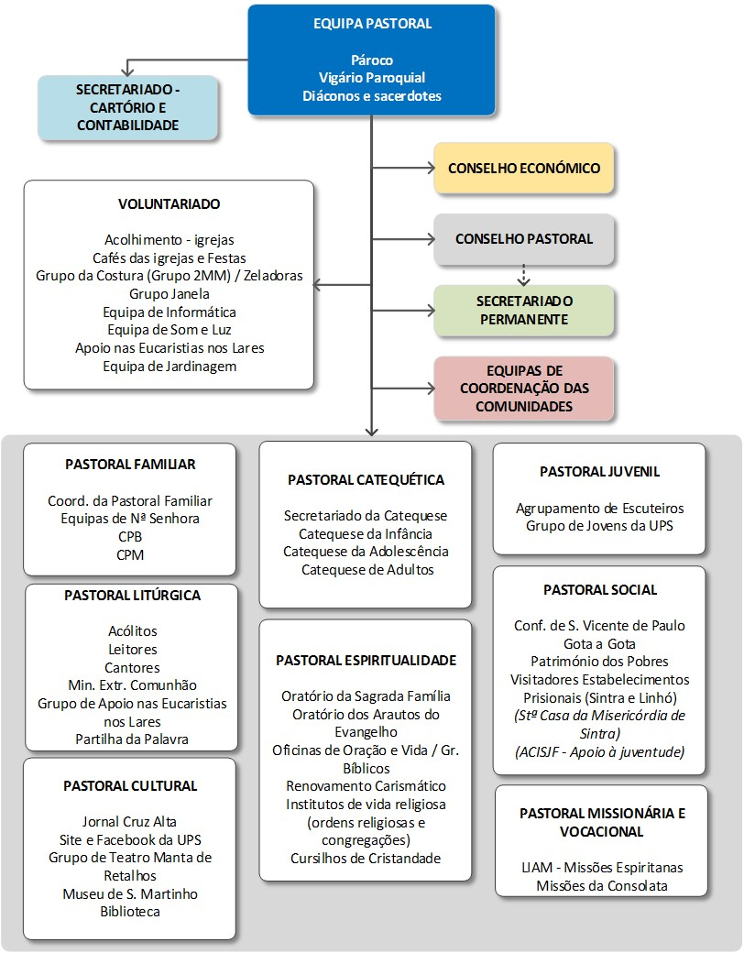
Figura 1 – Organigrama da Unidade Pastoral de Sintra

Equipa Pastoral

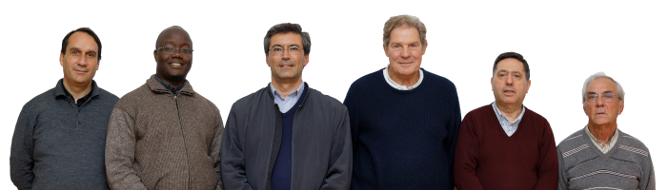
Vigário Paroquial, P. Jorge Manuel Louro Ribeiro Doutor | Colaborador, P. Matias Tchissoka Timóteo | Pároco, P. Armindo Elias dos Reis | Diácono Vasco Torre do Valle d’Avillez | Diácono Carlos Manuel Farinha Santos Prito Marques | Diácono Joaquim Gonçalves Craveiro
Figura 2 – Equipa Pastoral da Unidade Pastoral de Sintra

Secretaria e Cartório
Assegura o primeiro atendimento de todas as pessoas que procuram a Paróquia, prestando apoio a toda a vida paroquial.
São actividades próprias deste serviço:
  - Organização de processos dos Sacramentos do Batismo e Matrimónio.
  - Registos dos Baptismos e Casamentos efectuados na Paróquia.
  - Expediente e arquivo dos documentos respeitantes a este serviço.
  - Encaminhamento de pessoas para os vários serviços paroquiais.
  - Recepção de inscrições e pagamentos para as diversas actividades da Paróquia.
  - Marcação de intenções de Missas.
  - Marcação de salas e do salão Paroquial para fins excepcionais.
  - Gestão das capelas mortuárias.
  - Informatização e fotocópias.
  - Venda de livros e outras publicações.

Pode consultar os horários e os contactos do Cartório (http://www.paroquias-sintra.pt/horarios/cartorio/FrontPage)

Unidade Pastoral de Sintra, Igreja de S. Miguel, Avª Adriano Júlio Coelho (Estefânia), 2710-518 SINTRA

CONSELHO PASTORAL DA UPS

Conselho Pastoral da UPS
O Conselho Pastoral da Unidade Pastoral de Sintra é um órgão representativo das três paróquias, com função consultiva (cfr. Cân. 536 § 2), em que os membros das comunidades - clérigos religiosos e leigos - exercem a sua corresponsabilidade relativamente à acção pastoral da Igreja, no âmbito destas paróquias.
Constitui, por isso, o seu órgão principal de participação e de diálogo, com o fim específico de ajudar o Pároco:
a) A tomar as decisões mais adequadas e oportunas, quer em ordem ao crescimento interno das comunidades paroquiais, quer em ordem à sua irradiação missionária;
b) A estimular e coordenar a acção apostólica dos organismos, movimentos e serviços das paróquias;
c) A formar e escolher os elementos mais competentes para os serviços pastorais.
Compete ao Conselho Pastoral:
a) Estudar e conhecer as realidades das populações e das instituições, tanto religiosas como civis, existentes nas paróquias, numa atenção permanente à mensagem do Evangelho e aos sinais dos tempos;
b) Emitir pareceres sobre todas as questões e propostas de carácter pastoral que lhe sejam apresentadas;
c) Procurar soluções adequadas e possíveis para os problemas que se deparem, e apresentar propostas para o programa pastoral da Unidade Pastoral de Sintra, tendo em conta o plano e os programas da Diocese;
d) Propor meios e formas concretas para estímulo, orientação e coordenação dos organismos, movimentos e serviços das paróquias, sem prejuízo do carácter próprio e autonomia de cada um;
e) Acompanhar a execução dos programas pastorais, de modo a fazer-se um balanço periódico dos resultados obtidos.
SECRETÁRIO DO CONSELHO PASTORAL: Carlos Macias

Composição do Conselho Pastoral da UPS — 2017 / 2020
Função | Representante
Clero - Pároco | Pe. Armindo Elias Reis
Clero- Vigário Paroquial | Pe. Jorge M. L. R. Doutor
Clero- Colaborador | Pe. Matias Timóteo
Clero- Diácono | Diác. Carlos Marques
Clero - Diácono | Diác. Joaquim Craveiro
Clero - Diácono | Diác. Vasco T.V. Avillez
Cartório | Teresa Rosa
Contabilidade | Mafalda Pedro
Conselho Económico | Rui Pereira
LUGARES DA UNIDADE PASTORAL - Equipas de Coordenação das Comunidades
Comunidade de S. Martinho | Luís Leitão
Comunidade de S. Miguel | Victor Manuel O. Hilário
Comunidade de S. Pedro | Teresa Teotónio Pereira
Comunidade de Abrunheira | Pedro Antunes Martins
Comunidade de Linhó | Sofia Dionísio
Comunidade de Janas | Maria José Almeida
Comunidade de Várzea | Maria dos Anjos Alves
Comunidade de Lourel | Fernanda Santos
Comunidade de Galamares | Maria Luísa Rodrigues
Comunidade de Manique C. | Carlos Bordado
EQUIPAS PASTORAIS DA UPS
Pastoral Catequética
Catequese de Infância
Catequese de Adolescência | Ana Cristina Silva
Catequese de Adultos | Hermínia Dionísio
Pastoral Familiar
Pastoral Familiar | Mary Anne S. Avillez
Equipas de Nossa Senhora | Tina Hilário
CPB's | José Pedro S. Garção
Pastoral Juvenil
Agrupamento de Escuteiros 1134 do CNE | Pedro Lopes
Grupo de Jovens | Carlos Macias (Adulto), Vítor Macias (Jovem)
Pastoral Liturgica
Acólitos | Francisco Torres
Leitores | Mavilde Gomes
Grupos Corais | Ana Lúcia Mendes Alves
Ministros Extraordinários da Comunhão e da Palavra | Maria Coração da Câmara
Partilha da Palavra | Isabel Oliveira
Pastoral Espiritualidade
Oratórios (Sagrada Família, Arautos do Evangelho) | Liseta Serra
Oficinas de Oração e Vida / Gr.Bíblicos | Odete Santos
Renovamento Carismático | Maria Helena Rodrigues
Irmãs Doroteias | Irª Purificação
Cursilhos de Cristandade | Sem representante nomeado
Pastoral Cultural
Jornal Cruz Alta | Álvaro José C. de Sousa
Grupo de Teatro “Manta de Retalhos”
Pastoral Social
Conferência de S. Vicente de Paulo | Nuno José S. Carvalho
Gota a Gota | Amadeu Costa
Visitadores Estabelecimentos Prisionais (Sintra e Linhó) | Ana Maria Nascimento
Pastoral Missionária e Vocacional
LIAM (Missões) | Carolina Paixão
Voluntariado
Voluntariado / Acolhimento | Manuela Ventura
Cafés das igrejas e Festas | Luís Diniz
Grupo da Costura (Grupo 2MM) / Zeladoras | Ana Maria Baeta
Grupo Janela | Francisca Lombert
Equipa Informática | Pedro Lousã
Equipa de Equipamentos de Som e Luz | César da Conceição
Equipa de Jardinagem | Jerónimo Morais
Tabela 1 - Composição do Conselho Pastoral da UPS — 2017 / 2020.

Composição do Secretariado Permanente do Conselho Pastoral da UPS
A tabela apresenta de seguida indica a respresentação e os seus representantes no conselho.
Representação | Representante
Clero - Pároco | Pe. Armindo Reis
Clero- Vigário Paroquial | Pe. Jorge Doutor
Clero- Colaborador | Pe. Matias Timóteo
Clero- Diácono | Diác. Joaquim Craveiro
Clero - Diácono | Diác. Vasco Avillez
Clero - Diácono | Diác. Carlos Marques
Secretário | Carlos Macias
Vogal - Paróquia de S. Maria e S. Miguel | Víctor Hilário
Vogal - Paróaquia de Sa. Maria e S. Miguel | César Conceição
Vogal - Paróaquia de S. Martinho | Mª do Sagrado C. de Jesus D’Orey da Câmara
Vogal – Paróaquia de S. Martinho | José Pedro Salema
Vogal - Paróaquia de S. Pedro | Teresa Teotónio Pereira
Vogal - Paróaquia de S. Pedro | Sofia Dionísio
Tabela 2 - Composição do Secretariado Permanente do Conselho Pastoral da UPS.

Conselho Económico Paroquial
Segundo o Código de Direito Canónico:
Cân. 532 — Em todos os assuntos jurídicos o pároco representa a paróquia, nos termos do direito; vele por que os bens da paróquia sejam administrados nos termos dos câns. 1281-1288.
Cân. 537 — Em cada paróquia haja um conselho para os assuntos económicos, o qual se rege pelo direito universal e pelas normas dadas pelo Bispo diocesano, e em que os fiéis, escolhidos segundo as mesmas normas, auxiliem o pároco na administração dos bens da paróquia, sem prejuízo do prescrito no cân. 532.

Para o Patriarcado de Lisboa, afirma o diploma sobre "Administração das Paróquias" (Lisboa 2002):
Art. 25.º N.1 - No exercício das suas funções administrativas, mas sem prejuízo do prescrito no cân. 532, o pároco deve ser assistido de um conselho económico paroquial (cf. cân. 537 e 1280).
Art. 55.º - Sob proposta do pároco, os membros do conselho [económico paroquial] são nomeados pelo Ordinário diocesano, pelo período de cinco anos, renovável por um segundo quinquénio sucessivo.
Art. 58.º - O conselho tem voto meramente consultivo. Todavia, o pároco não deve em princípio afastar-se do seu parecer, sobretudo se foi concorde, sem razão prevalente, que ele próprio avaliará (cf. cân. 127 § 2,2.º).
Art. 63.º - Atenta a finalidade pastoral dos bens eclesiásticos, o conselho é sempre representado ao menos por um dos seus membros no conselho pastoral paroquial.

Composição do Conselho Económico Paroquial
1. Francisca Lombert
2. Francisco Torres
3. Mafalda Pedro
4. Pedro Martins
5. Rui Pereira

LUGARES DA UNIDADE PASTORAL
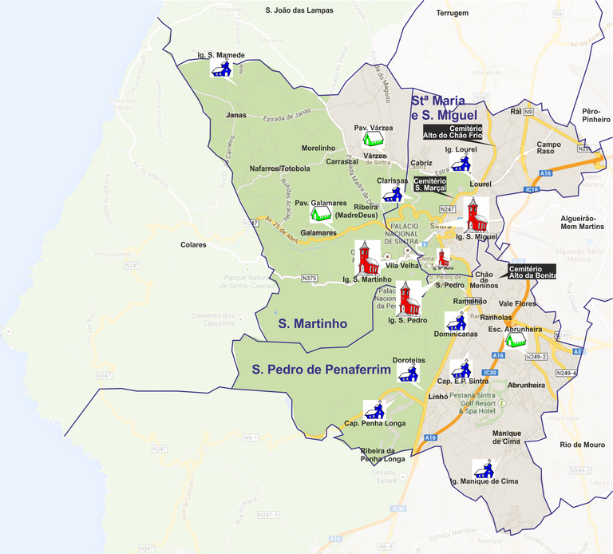
Figura 3 – Lugares da Unidade Pastoral de Sintra

